追随心中所AI · SHU写智能未来

上海爱数信息技术股份有限公司

2022届全球校园招聘正式启动

爱数邀你：共创智能世界，谱写精彩未来！

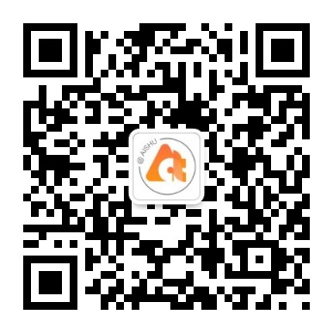

校招微信公众号：AT爱数，手机扫码直接投递

也可登陆PC投递简历：<http://2022.yingjiesheng.com/aishu/>

参加线下宣讲，可免除简历筛选，现场直接获取笔试机会！

一、**关于爱数**

**爱数，以技术创新走向全球市场：**爱数成立于2006年，全球员工超过1700人，总部位于上海，并在新加坡、德国分别设立APAC、EMEA运营中心。爱数每年坚持占收入比30%以上的高研发投资强度，在全球建有六大研发中心和四大AI实验室，以实现大数据基础设施的持续创新。

**爱数，大数据基础设施领航者：**爱数独一无二的大数据基础设施，提供结构化数据、非结构化数据、机器数据、知识图谱数据等全域数据能力，并通过数据架构从云基础设施中分离出数据即服务（DaaS）层，实现云中立，帮助客户从容实现混合云、多云战略下的数据自由流动。爱数专注于大数据基础设施，与各合作伙伴生态联合创新，赋能行业智能化，以数据重塑生产力，可基于私域数据打造知识网络，为组织提供知识管理、智能运维所需要的认知智能技术，共创智能世界。

**客户遍布全球40+国家与地区。**全国政务云覆盖率达到85.29%，实现政府、企业、金融、教育、医疗等全行业覆盖；与华为、SAP、Microsoft 展开全球战略合作，全球累计服务超过 26,000+家客户。

**连续多年获全球IT权威机构认可。**爱数已连续四年入围Gartner魔力象限：2018 CCP 魔力象限挑战者、2019 CSP 魔力象限荣誉厂商、2020 内容协作工具市场指南代表厂商、2020 CSP 魔力象限荣誉厂商、2021备份即服务市场指南、2021 Gartner“客户之声”。

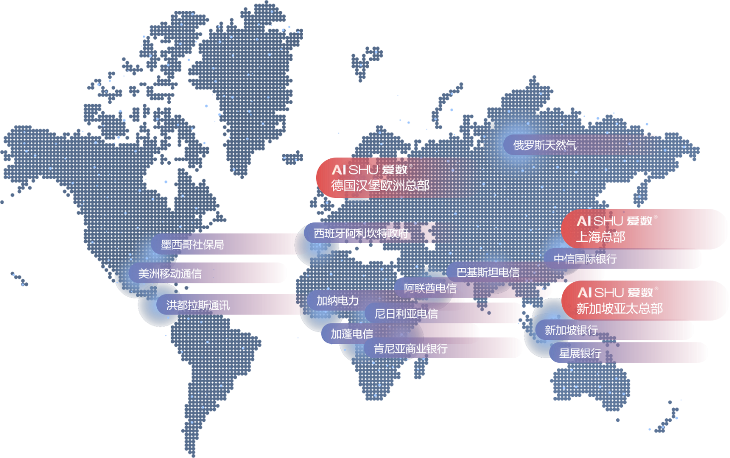*爱数全球业务进展*

二、招聘岗位

|  |  |  |  |  |
| --- | --- | --- | --- | --- |
| **类别** | **岗位名称** | **学历要求** | **工作地点** | **招聘人数** |
| **研发类** | 后端开发工程师 | 本科及以上 | 上海、苏州、成都、长沙 | 150 |
| 前端开发工程师 | 上海、苏州、成都、天津、长沙 |
| 测试工程师 | 上海、苏州、成都、天津、长沙 |
| 算法工程师 | 硕士及以上 | 上海、苏州、天津 |
| 产品设计师 | 本科及以上 | 上海、天津 |
| 产品文档工程师 | 上海、苏州 |
| 系统运维工程师 | 上海 |
| 助理研究员(NLP和知识图谱、图像处理、智能运维) | 博士 | 城市不限（上海、苏州、天津、长沙优先） |
| **产品类** | 产品管培生 | 硕士及以上 | 上海 | 20 |
| 产品运营工程师 | 本科及以上 |
| 产品营销工程师 |
| **业务类** | 销售代表 | 本科及以上 | 全国分配 | 50 |
| 合作伙伴代表 |
| 电话销售代表 | 苏州 |
| **技术类** | 集成开发工程师 | 本科及以上 | 北京 | 50 |
| 技术工程师 | 全国分配 |
| 售前顾问-管培生 |
| 售前顾问-线上 | 苏州 |
| **职能类** | 财务管培生（FBP方向） | 本科及以上 | 上海 | 30 |
| 法务管培生（知识产权方向） |
| 审计管培生（合规方向） |
| 人力资源管培生（HRBP方向） |
| 费用会计 |
| 成本会计 |
| 法务助理 |
| 商务助理 |
| 数据分析助理 |
| 采购助理 |
| 秘书 |
| 行政助理 |
| 人事助理 |
| 企业文化助理 |
| 项目管理专员 |
| 内容营销专员 |
| 数字化营销专员 |
| 平面设计师 |

三、应聘方式

1. 应聘流程

空中宣讲会/校园宣讲会 - 网申 - 简历筛选 - 线上笔试/测评 - 面试 - offer发放 - 签订三方协议

1. 网申地址

PC端：<http://2022.yingjiesheng.com/aishu/> 招聘岗位 - 简历投递

移动端：扫描文末二维码 - 关注“AT爱数”公众号 - 校园招聘 - 网申入口 - 招聘岗位 - 简历投递

或扫描下方二维码直接投递

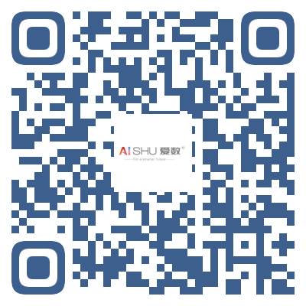

1. 宣讲计划

**空中宣讲会**

**9月9日（周四） 18:30**

**观看地址：**<https://live.51job.com/live/watch?id=lk2b4yyl>

**或扫描下方二维码观看**



**线下宣讲会（免除简历筛选，直接进入笔试）**

2022届应届生秋季招聘计划会针对哈尔滨、长春、沈阳、北京、武汉、长沙、重庆、成都、西安、青岛、威海、郑州、太原、合肥、南昌、南京、苏州、上海18个城市各高校开展线下宣讲会，最新宣讲日程可关注“AT爱数”微信公众号获取。

四、完善的人才培养机制

1.畅通的职业通道

专业通道/管理通道，职业发展没有天花板；

2.清晰的发展路径

每类岗位都有清晰的职业路径，每个阶段都有明确的能力要求，每年有2次职业晋升的机会

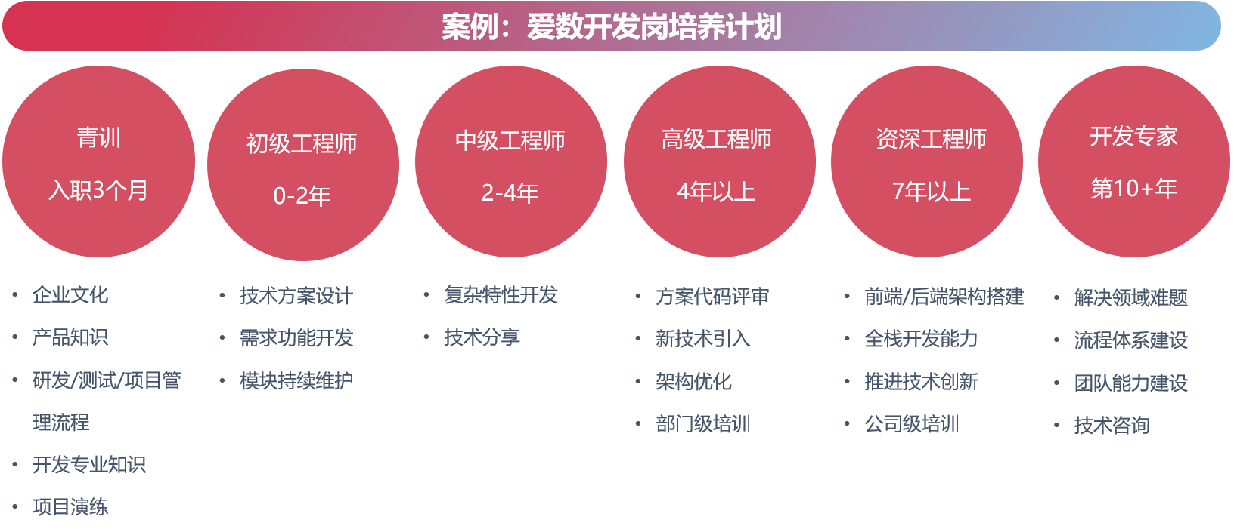

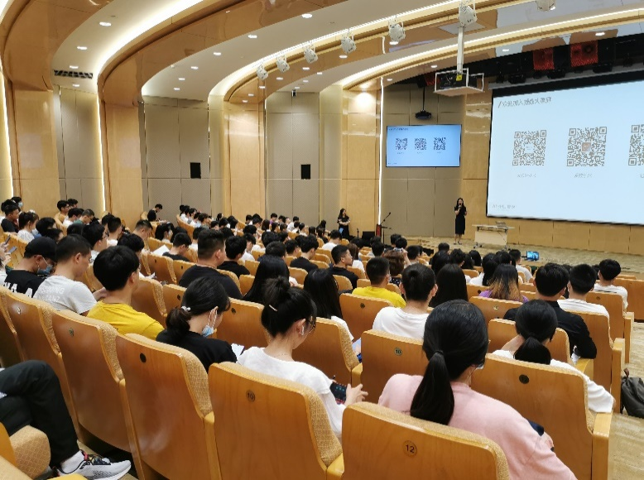3.多样化人才培养

项目实践、岗位轮岗、行业峰会，收获全局视野，实战中提升能力；

青训班，导师辅导、管培生计划、领导力培养计划，不定期技术分享，助力职场打怪升级。

五、“全”方位的薪酬福利

1. 优渥薪酬 生活无忧

基本工资、季度奖金、年终奖金、餐补、教育津贴、工龄津贴、补充商业险、

期权激励、季度/年度表彰奖金、住房补贴、专利补贴、BYOD办公补贴……

1. 丰富假期 劳逸结合

法定节假日、年休假、婚假+礼金、产假+陪产假+礼金、

带薪探亲假、带薪公益假、员工食堂/健身房/图书馆、健康体检、通勤班车……

1. 花样活动 元气满满

生日趴、俱乐部、节日活动、每周四下午一小时员工活动、社会公益活动……

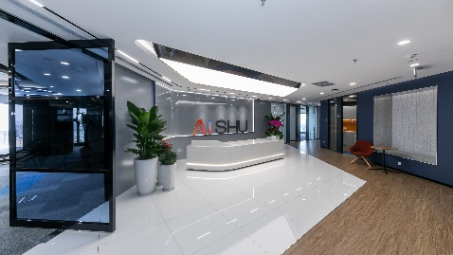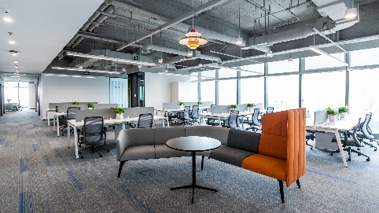

六、联系爱数

公司地址：上海市闵行区联航路1188号浦江智谷8号楼二层

公司电话：021-54222601- 1129（沈女士）

公司官网：<https://www.aishu.cn/>

校招邮箱：[campus@aishu.cn](mailto:campus@aishu.cn)

招聘微信：“AT爱数”公众号（可在后台留言咨询）



关注AT爱数招聘公众号

随时掌握最新校招动态